УТВЕРЖДАЮ_______________

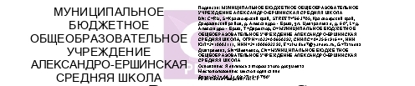 Приказ № 059 от 22.08.2024г

Директор школы Т.Д.Шевченко

**Муниципальное бюджетное образовательное учреждение Александро-Ершинская средняя школа**

**Занятость учащихся в кружках и секциях**

**на 2024-2025 учебный год**

|  |  |  |  |  |  |
| --- | --- | --- | --- | --- | --- |
| №п/п | название кружка или секции | Ф.И.О.  учителя | Количество часов в неделю | День  недели | Класс |
| 1 | «Волейбол» | Проявченко С.М. | 3 | четверг | 7-11 |
| 2 | «Лыжи» | Проявченко С.М. | 2 | понедельник | 4-9 |
| 3 | «Ритмы современности» | Зозуленко А.В. | 3 | понедельник  среда | 1-7 |
| 4 | «Шахматы» | Русяева Т.Ю. | 2 | вторник | 3-8 |
| 5 | «Физика вокруг нас» | Янцевич Л.Е. | 2 | Понедельник  среда | 5-7 |
| 6 | Кукольный театр «Детство» | Чешуева В.В. | 2 | Вторник  четверг | 1-4 |